文件编号： | SUPPORT-DAR-GL-01
建立日期： | 2018-01-03
当前版本： | V2.0.0
文件状态： | 发布

版权声明和保密须知
本文件中出现的任何文字叙述、文档格式、插图、照片、方法、过程等内容，除另有特别注明，版权均属浙江中测新图地理信息技术有限公司所有，受到有关产权及版权法保护。任何单位和个人未经浙江中测新图地理信息技术有限公司的书面授权许可，不得复制或引用本文件的任何片断，无论通过电子形式或非电子形式。
Copyright © 2018 浙江中测新图地理信息技术有限公司 版权所有

CMMI过程体系文件
决策分析指南

版本修订记录
版本号 | 版本日期 | 修订者 | 修订状态 | 修订内容
0.0.1 | 2018-01-03 | 张龚 | A | 创建初始版本
0.0.2 | 2018-02-28 | 张龚 | M | 添加章节：5、6、7.3、8和9
1.0.0 | 2018-03-15 | 张龚 | R | 经过评审，定稿发布
2.0.0 | 2021-5-7 | 张龚 | M | 根据CMMI-DEV2.0 修改相关内容
修订状态：A – 增加 M – 修改 D – 删除 R – 发布
目 录
1. 目的 1
2. 适用范围 1
3. 参考文件 1
4. 定义和缩写 1
5. 决策分析入口准则 1
6. 建立评估准则 1
7. 确定评估方法 2
7.1 头脑风暴法 2
7.1.1 头脑风暴法简介 2
7.1.2 头脑风暴法的基本程序 2
7.1.3 头脑风暴法的成功要点 3
7.1.4 会后的设想处理 4
7.1.5 避免误区 4
7.2 SWOT分析法 4
7.2.1 SWOT分析法简介 4
7.2.2 SWOT分析法的基本程序 5
7.2.3 组织的优势和劣势分析 5
7.3 决策树分析法 5
7.4 Delphi 方法 7
8. 评估候选方案 7
9. 确定最佳解决方案 8

决策分析指南

目的
本文件主要描述决策分析的方法、工具及组织级的典型应用等，是对决策过程的补充和解释，指导决策分析的实施。

适用范围
适用于本公司所有项目决策分析活动。

参考文件
本过程文件的编写依据是美国软件工程研究院（SEI）的集成成熟度模型软件分支2.0版本（CMMI-DEV V2.0）。

定义和缩写
DAR: 决策分析和解决方案(Decision Analysis and Resolution)
SWOT分析法：即自我诊断方法，SWOT四个英文字母代表Strength，Weakness，Opportunity，Threat。意思分别为：S，强项、优势；W，弱项、劣势；O，机会、机遇；T，威胁、对手。

基于角色的决策权威主体的描述
类别 | 角色 | 职责
决策 | 高层经理 | 批准项目诀策事项列表；  批准评价准则；
决策 | 项目负责人 | 建立决策分析的指南；  建立评价准则；  识别候选方案；  选择评价方法；  评价候选方案；  选择解决方案；
决策 | 项目工程组 | 参与评价候选方案
支持 | CM | 负责在本过程所涉及的配置管理工作
支持 | QA | 负责在本过程所涉及的质量保证工作
支持 | MA | 负责在本过程所涉及的度量工作
参与 | 专家 | 为决策分析和解决方案过程域的活动提供技术方面的指导和咨询

决策分析入口准则
当下述条件成立时，需要进行决策分析。
- 全新标准产品立项时。
- 定制产品立项时。
- 存在多个技术方案选择时。
- 决定全新开发、复用还是采购商用组件时，同时所做出的决定对项目的成败或进度、成本影响大于50%时。

建立评估准则
评估项的填写说明：
- 定义的标准要明确说明达到的标准的程度，要用陈述句。
- 决策的风险要体现在评估准则里。
- 建议的评估项有：
- 满足经营要求
- 满足质量要求
- 实施的风险尽量小
- 尽量选择成熟的技术或符合行业发展趋势的技术
- 投入的成本尽量低
- 尽量采用公司已经有的经验
- 实施的时间尽量短
- 尽可能复用现有的积累
- 根据标准对于决策失误的重要程度决定标准的优先级，达不到标准就会使否决的标准比一般标准优先级高。
- 优先级高的标准所占分数比例也会比较高，才能达到在决策中的重要地位。
- 总分最高的方案为最佳方案。

确定评估方法

头脑风暴法

头脑风暴法简介
头脑风暴法（brainstorming）的发明者是现代创造学的创始人、美国学者阿历克斯·奥斯本，他于1938年首次提出头脑风暴法，brainstorming原指精神病患者头脑中短时间出现的思维紊乱现象，病人会产生大量的胡思乱想。奥斯本借用这个概念来比喻思维高度活跃，打破常规的思维方式而产生大量创造性设想的状况。
头脑风暴的特点是让与会者敞开思想，使各种设想在相互碰撞中激起脑海的创造性风暴。其可分为直接头脑风暴和质疑头脑风暴法。前者是在专家群体决策基础上尽可能激发创造性，产生尽可能多的设想的方法，后者则是对前者提出的设想、方案逐一质疑、发现其现实可行性的方法。这是一种集体开发创造性思维的方法。

头脑风暴法的基本程序
头脑风暴法力图通过一定的讨论程序与规则来保证创造性讨论的有效性，由此，讨论程序构成了头脑风暴法能否有效实施的关键因素，从程序来说，组织头脑风暴法关键在于以下几个环节：
1）确定议题
一个好的头脑风暴法从对问题的准确阐明开始。因此，必须在会前确定一个目标，使与会者明确通过这次会议需要解决什么问题，同时不要限制可能的解决方案的范围。一般而言，比较具体的议题能使与会者较快产生设想，主持人也较容易掌握；比较抽象和宏观的议题引发设想的时间较长，但设想的创造性也可能较强。
2）会前准备
为了使头脑风暴畅谈会的效率较高、效果较好，可在会前做一点准备工作。如收集一些资料预先给大家参考，以便与会者了解与议题有关的背景材料和外界动态。就参与者而言，在开会之前，对于要解决的问题一定要有所了解。会场可作适当布置，座位排成圆环形的环境往往比教室式的环境更为有利。此外，在头脑风暴会正式开始前还可以出一些创造力测验题供大家思考，以便活跃气氛，促进思维。
3）确定人选
一般以8人～12人为宜，也可略有增减（5～15人）。与会者人数太少不利于交流信息，激发思维；而人数太多则不容易掌握，并且每个人发言的机会相对减少，也会影响会场气氛。只有在特殊情况下，与会者的人数可不受上述限制。
4）明确分工
要推定一名主持人，1～2名记录员（秘书）。主持人的作用是在头脑风暴畅谈会开始时重申讨论的议题和纪律，在会议进程中启发引导，掌握进程。如通报会议进展情况、归纳某些发言的核心内容、提出自己的设想、活跃会场气氛，或者让大家静下来认真思索片刻再组织下一个发言高潮等。记录员应将与会者的所有设想都及时编号，简要记录，最好写在黑板等醒目处，让与会者能够看清。记录员也应随时提出自己的设想，切忌持旁观态度。
5）规定纪律
根据头脑风暴法的原则，可规定几条纪律，要求与会者遵守。如要集中注意力积极投入，不消极旁观；不要私下议论，以免影响他人的思考；发言要针对目标，开门见山，不要客套，也不必做过多的解释；与会之间相互尊重，平等相待，切忌相互褒贬等等。
6）掌握时间
会议时间由主持人掌握，不宜在会前定死。一般来说，以几十分钟为宜。时间太短与会者难以畅所欲言，太长则容易产生疲劳感，影响会议效果。经验表明，创造性较强的设想一般要在会议开始10分钟～15分钟后逐渐产生。美国创造学家帕内斯指出，会议时间最好安排在30～45分钟之间。尚若需要更长时间，就应把议题分解成几个小问题分别进行专题讨论。

头脑风暴法的成功要点
一次成功的头脑风暴除了在程序上的要求之外，更为关键是探讨方式、心态上的转变，概言之，即充分、非评价性的、无偏见的交流，具体而言，则可归纳以下几点：
1) 自由畅谈
参加者不应该受任何条条框框限制，放松思想，让思维自由驰骋。从不同角度、不同层次、不同方位，大胆地展开想象，尽可能地标新立异，与众不同，提出独创性的想法。
2) 延迟评判
头脑风暴，必须坚持当场不对任何设想作出评价的原则。既不能肯定某个设想，又不能否定某个设想，也不能对某个设想发表评论性的意见。一切评价和判断都要延迟到会议结束以后才能进行。这样做一方面是为了防止评判约束与会者的积极思维，破坏自由畅谈的有利气氛；另一方面是为了集中精力先开发设想，避免把应该在后阶段做的工作提前进行，影响创造性设想的大量产生。
3）禁止批评
绝对禁止批评是头脑风暴法应该遵循的一个重要原则。参加头脑风暴会议的每个人都不得对别人的设想提出批评意见，因为批评对创造性思维无疑会产生抑制作用。同时，发言人的自我批评也在禁止之列。有些人习惯于用一些自谦之词，这些自我批评性质的说法同样会破坏会场气氛，影响自由畅想。
4）追求数量
头脑风暴会议的目标是获得尽可能多的设想，追求数量是它的首要任务。参加会议的每个人都要抓紧时间多思考、多提设想。至于设想的质量问题，自可留到会后的设想处理阶段去解决。在某种意义上，设想的质量和数量密切相关，产生的设想越多，其中的创造性设想就可能越多。

会后的设想处理
通过组织头脑风暴畅谈会，往往能获得大量与议题有关的设想。至此任务只完成了一半。更重要的是对已获得的设想进行整理、分析，以便选出有价值的创造性设想来加以开发实施。这个工作就是设想处理。
头脑风暴法的设想处理通常安排在头脑风暴畅谈会的次日进行。在此以前，主持人或记录员（秘书）应设法收集与会者在会后产生的新设想，以便一并进行评价处理。
设想处理的方式有两种。一种是专家评审，可聘请有关专家及畅谈会与会者代表若干人（5人左右为宜）承担这项工作。另一种是二次会议评审，即由头脑风暴畅谈会的参加者共同举行第二次会议，集体进行设想的评价处理工作。

避免误区
头脑风暴是一种技能、一种艺术，头脑风暴的技能需要不断提高。如果想使头脑风暴保持高的绩效，必须每个月进行不止一次的头脑风暴。
有活力的头脑风暴会议倾向于遵循一系列陡峭的“智能”曲线，开始动量缓慢地积聚，然后非常快，接着又开始进入平缓的时期。头脑风暴主持人应该懂得通过小心地提及并培育一个正在出现的话题，让创意在陡峭的“智能”曲线阶段自由形成。
头脑风暴提供了一种有效的就特定主题集中注意力与思想进行创造性沟通的方式，无论是对于学术主题探讨或日常事务的解决，都不失为一种可资借鉴的途径。惟需谨记的是使用者切不可拘泥于特定的形式，因为头脑风暴法是一种生动灵活的技法，应用这一技法的时候，完全可以并且应该根据与会者情况以及时间、地点、条件和主题的变化而有所变化、有所创新。

SWOT分析法

SWOT分析法简介
SWOT分析法（自我诊断方法）是一种能够较客观而准确地分析和研究一个现实情况的方法。SWOT四个英文字母代表Strength，Weakness，Opportunity，Threat。意思分别为：S，强项、优势；W，弱项、劣势；0，机会、机遇；T，威胁、对手。
从整体上看，SWOT可以分为两部分。第一部分为SW，主要用来分析内部条件；第二部分为OT，主要用来分析外部条件。利用SWOT分析方法可以从中找出对自己有利的、值得发扬的因素，以及对自己不利的、如何去避开的东西，发现存在的问题，找出解决办法，并明确以后的发展方向。根据这个分析，可以将问题按轻重缓急分类，明确哪些是目前急需解决的问题，哪些是可以稍微拖后一点儿的事情，哪些属于战略目标上的障碍，哪些属于战术上的问题。它很有针对性，有利于领导者和管理者在组织的发展上做出较正确的决策和规划。

SWOT分析法的基本程序
在利用SWOT分析法对企业的优势、劣势、机会和威胁进行分析时，应把所有的内部因素(包括组织的优势和劣势)都集中在一起，然后用外部的力量来对这些因素进行评估。这些外部力量包括机会和威胁，它们是由于竞争力量或企业环境中的趋势所造成的。这些因素的平衡决定了组织应做什么以及什么时候去做。
进行SWOT分析的基本程序如下：
- 把识别出的所有优势分成两组，分的时候应以下面的原则为基础：看看它们是与行业中潜在的机会有关，还是与潜在的威胁有关。
- 用同样的方法把所有劣势分成两组。一组与机会有关，另一组与威胁有关。
- 建构一个表格，每个占1/4。
- 把组织的优势和劣势与机会或威胁配对，分别放在每个格子中。SWOT表格表明组织内部的优势和劣势与外部机会和威胁的平衡。
- 在SWOT分析结果报告中，把以下内容都写出来：
- 在某些领域内，你可能面临来自竞争者的威胁；或者在变化的环境中，有一种不利的 趋势，在这些领域或趋势中，组织会有些劣势，那么要把这些劣势消除掉。
- 利用那些机会，这是组织真正的优势。
- 某些领域中可能有潜在的机会，把这些领域中的劣势加以改进。
- 对目前有优势的领域进行监控，以便在潜在的威胁可能出现的时候不感到吃惊。

组织的优势和劣势分析
组织的优势是指在执行策略、完成计划以及达到确立的目标时可以利用的能力、资源以及技能。组织的劣势是指能力和资源方面的缺少或者缺陷。
在进行决策分析、评价解决方案、为将来做计划时，确定企业的能力和资源代表的是可利用的优势还是劣势，这一点是很重要的。成功的决定因素指的是那些组织成功所必须具备的能力和资源。把这些与成功的决定因素放在一起，就可以形成一个表格，它反过来可以让你做一下比较：你的能力和资源与行业中重要的能力和资源的比较，这将有助于让你识别出组织目前的优势与劣势，选择出合适的解决方案。

决策树分析法
进行决策树分析法的基本程序如下：
- 明确决策问题，确定备选方案（方案就是分支）。
- 展示所有时间的客观顺序，画出决策树。
- 从左到右来明确各分支可能的概率。
- 从树叶节点估算期望货币值，上个节点的期望货币值=Σ其分支节点的期望货币值*概率，并依次从叶节点向主节点类推。
- 计算出每一备选方案的期望值。选择期望值最高的方案为决策方案。
决策树图：
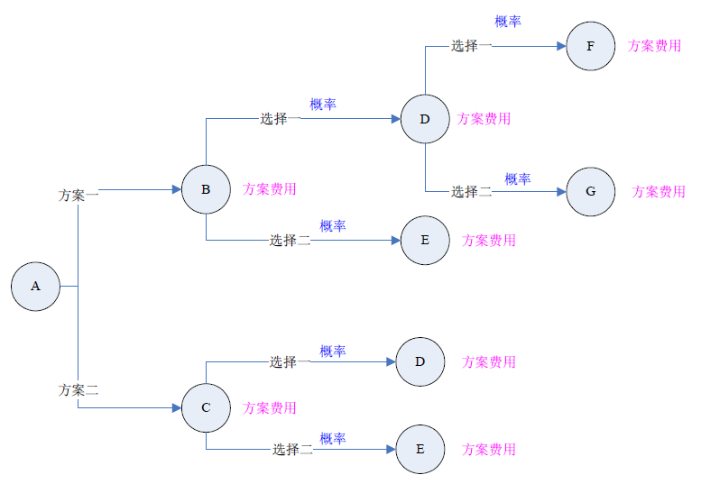
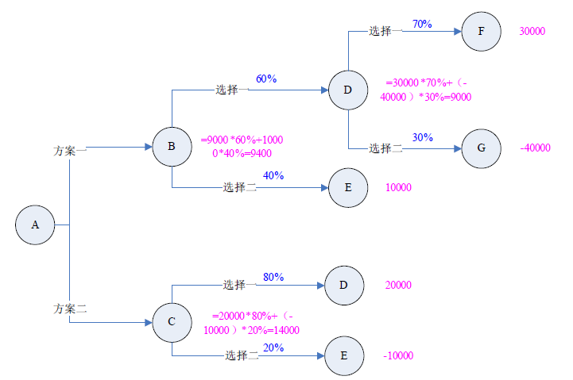

上图方案一的期望货币值为9400，方案二的期望货币值为14000.选择期望货币值高的方案二为决策方案。

Delphi 方法
小组成员能个别地创建可选项，然后采用Delphi过程来对可选项达成一致同意。具体需遵循的流程如下：
- 每个小组成员拿到业务和系统需求。
- 小组开会讨论需求然后达成一致的意见。
- 每个小组成员不记名地提出选项。
- 选项提交给主持人，由他整理结果并交还给专家。
- 专家开会讨论结果。
- 重复前3步，直到选项集中为一种。
小组获得最可行的选项。

评估候选方案
候选方案计算分数的方法如下：
候选方案1得分=准则1分值X权重1+准则2分值X权重2+……+准则n分值X权重n
候选方案2得分=准则1分值X权重1+准则2分值X权重2+……+准则n分值X权重n
……
候选方案n得分=准则1分值X权重1+准则2分值X权重2+……+准则n分值X权重n

确定最佳解决方案
决策小组比较每个方案的综合得分，选择最佳的方案。
最佳方案的一半判定方法为候选解决方案中得分最高的那个方案。
如果出现评分相等的候选方案，则逐步去除权重低的准则，再比较，直至分出高低。如果最终还是相同或者分数比较接近，则由决策小组投票确定最优解决方案。

